#### Yêu cầu mẫu biểu

#### Giấy đề nghị bán TP của NĐT

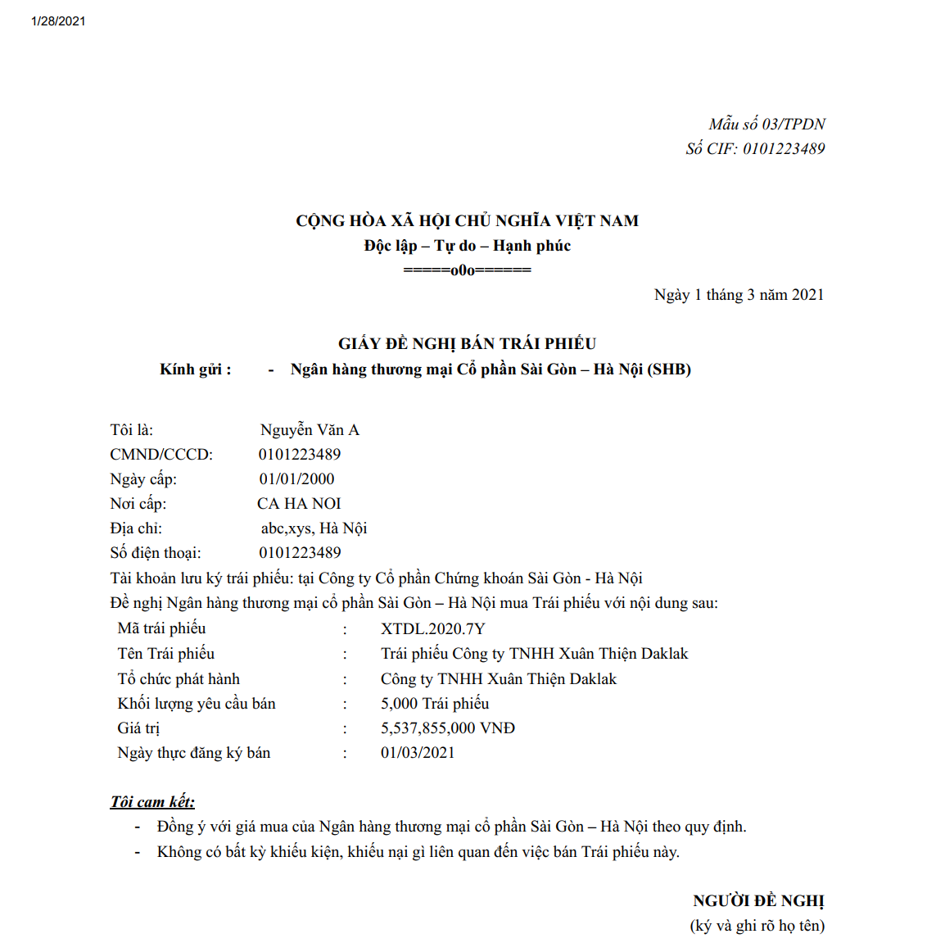

#### Hợp đồng chuyển nhượng trái phiếu



#### Giấy đề nghị chuyển nhượng BUY



#### Phiếu giao dịch mua trái phiếu

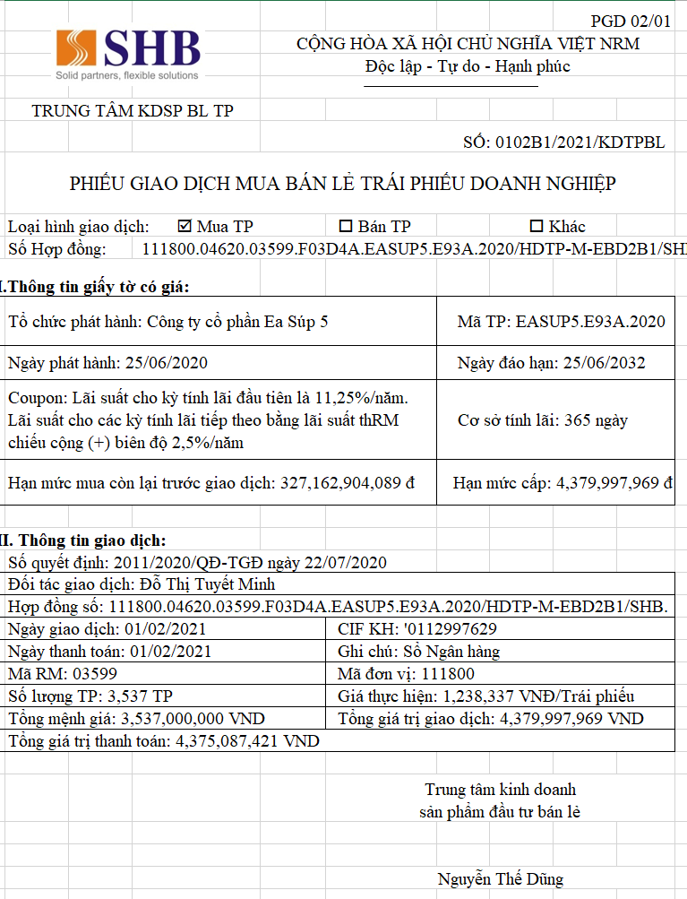

#### Yêu cầu gửi mail

#### Hệ thống gửi mail thông báo cho ĐVKD sau X ngày TTKD chuyển trạng thái hồ sơ

* Nếu sau X ngày kể từ ngày TTKD chuyển trạng thái cho nợ hồ sơ mà ĐVKD chưa upload bổ sung hồ sơ lên hệ thống, hệ thống gửi mail nhắc ĐVKD, TTKDSPĐTBL follow up xử lý
* Nội dung email:

Kính gửi: Đơn vị kinh doanh

Hồ sơ bán trái phiếu của khách hàng [TÊN NGƯỜI MUA] số hợp đồng [SỐ HỢP ĐỒNG BUY] ngày [NGÀY GIAO DỊCH] hiện vẫn chưa được hoàn thiện, kính đề nghị ĐVKD bổ sung hồ sơ muộn nhất vào ngày [NGÀY GIAO DỊCH+3]. Nếu sau ngày [NGÀY GIAO DỊCH+3], hồ sơ giao dịch vẫn chưa được hoàn thiện, đơn vị kinh doanh và các cán bộ liên quan sẽ không nhận được thu thuần cho hợp đồng trái phiếu nêu trên

Xin chân thành cảm ơn!

* Địa chỉ nhận mail: email của cán bộ nhập và duyệt hồ sơ tại ĐVKD, CC cho trưởng bộ phận

#### Hệ thống gửi mail cho ĐVKD sau khi lệnh được TTKD từ chối phê duyệt hồ sơ lệnh bán TP

* Nội dung email:

Kính gửi: Đơn vị kinh doanh

Hồ sơ bán trái phiếu của khách hàng [TÊN NGƯỜI MUA] số hợp đồng [SỐ HỢP ĐỒNG BUY] ngày [NGÀY YÊU CẦU TẤT TOÁN] hiện chưa chính xác do [ LÝ DO CỦA TTKD]. Do đó, kính đề nghị đơn vị hoàn thiện và gửi lại hồ sơ để thực hiện giao dịch cho khách hàng.

Xin chân thành cảm ơn!

* Địa chỉ nhận mail: email của cán bộ nhập và duyệt hồ sơ tại ĐVKD, CC cho trưởng bộ phận

#### Hệ thống gửi mail cho SHS sau khi lệnh được TTKD phê duyệt/cho nợ hồ sơ lệnh mua TP

* Nội dung email:

Kính gửi: Công ty chứng khoán SHS

SHB kính gửi hồ sơ bán trái phiếu của khách hàng [TÊN NGƯỜI BÁN] số hợp đồng [SỐ HỢP ĐỒNG BUY] ngày [NGÀY YÊU CẦU TẤT TOÁN]. Kính đề nghị Quý đơn vị thực hiện giao dịch ghi sổ cho khách hàng.

Xin chân thành cảm ơn!

* Địa chỉ nhận mail: 'Ly Nguyen Phuong' <ly.np@shs.com.vn>; 'Do Quynh Trang' <trang.dq@shs.com.vn>; 'Tran Thu Huong' <huong.tt@shs.com.vn>; 'Quan ly giao dich ban le trai phieu' <giaodichtraiphieubanle@shs.com.vn>; 'Dang Thi Quyen' <quyen.dt@shs.com.vn>; 'mg.back.ho' <mg.back.ho@shs.com.vn>; 'Tu Nguyen Ngoc' <tu.nn@shs.com.vn>; 'Lan Nguyen thi Ngoc' <lan.ntn@shs.com.vn>; 'Loan Pham Thi' <loan.pt@shs.com.vn>,BanKSNguonVon_DauTu<BanKSNguonVon_DauTu@shb.com.vn>

#### Hệ thống gửi mail cho SHS nếu đầu ngày hôm sau SHS không xác nhận chuyển nhượng lệnh ngày hôm trước được TTKD phê duyệt/cho nợ hồ sơ lệnh mua TP

* Nội dung email:
* Địa chỉ nhận mail:

#### Hệ thống gửi mail cho DVKD nếu TTKD từ chối phê duyệt lệnh

* Nội dung email:
* Địa chỉ nhận mail:

#### Hệ thống gửi mail cho DVKD nếu BKS từ chối hạch toán lệnh

* Nội dung email:

Kính gửi: Đơn vị kinh doanh

Hồ sơ bán trái phiếu của khách hàng [TÊN NGƯỜI MUA] số hợp đồng [SỐ HỢP ĐỒNG BUY] ngày [NGÀY GIAO DỊCH] hiện chưa chính xác do [ LÝ DO CỦA BKS]. Do đó, kính đề nghị đơn vị hoàn thiện và gửi lại hồ sơ để thực hiện giao dịch cho khách hàng.

Xin chân thành cảm ơn!

* Địa chỉ nhận mail: email của cán bộ nhập và duyệt hồ sơ tại ĐVKD, CC cho trưởng bộ phận, ttkdspdtbl <ttkdspdtbl@shb.com.vn>